

Penggunaan tawas dalam perubatan Melayu tradisional

Muhd Norizam Jamian, Izzah Safiah Raihana Mohd Ghazali

Pusat Kajian Bahasa, Kesusasteraan & Kebudayaan Melayu, Fakulti Sains Sosial & Kemanusiaan, Universiti Kebangsaan Malaysia

Correspondence: Muhd Norizam Jamian (norizam@ukm.edu.my)

Received: 24 March 2021; Accepted: 07 May 2021; Published: 29 May 2021

Abstrak

Perubatan tradisional merupakan suatu warisan masyarakat zaman lampau yang diwarisi daripada leluhur untuk kesejahteraan masyarakat. Masyarakat Melayu turut mempunyai pelbagai kaedah rawatan dan bahan perubatan tradisional yang tersendiri. Kajian ini bertujuan untuk menghuraikan penggunaan tawas dalam perubatan Melayu tradisional sebagai salah satu rawatan penyembuhan daripada penyakit. Kajian ini berlandaskan tiga objektif utama iaitu mengkaji amalan penggunaan tawas dalam perubatan Melayu tradisional sebagai salah satu rawatan penyembuhan, menganalisis proses ritual penggunaan tawas dalam proses perubatan dan mengenal pasti fungsi tawas dalam perubatan Melayu tradisional. Kajian kualitatif ini menggunakan kaedah kajian kepustakaan untuk memperoleh maklumat tentang perubatan Melayu tradisional dan kaedah etnografi menerusi kajian lapangan di Kampung Pulau Penarik, Sungai Mati, Ledang, Johor dengan menemu bual pengamal perubatan tradisional yang menggunakan tawas. Kaedah pemerhatian turut dilakukan semasa proses rawatan dijalankan bagi mendapatkan gambaran proses ritual penggunaan tawas dalam perubatan tradisional. Analisis dilakukan dengan menggunakan pendekatan antropologi perubatan. Hasil kajian mendapati bahawa proses ritual dan fungsi tawas dalam perubatan Melayu tradisional khususnya rawatan penyakit batin yang dikaitkan dengan makhluk halus. Dalam konteks bidang etnoperubatan, kajian ini penting untuk mendokumentasikan penggunaan tawas sebagai sebahagian khazanah perubatan Melayu tradisional agar tidak hilang ditelan zaman. Dalam jangka masa panjang pula masyarakat Melayu boleh memanfaatkan ilmu pengubatan tradisional yang sesuai sebagai satu cara pengubatan alternatif.

Kata kunci: Penyakit batin, perubatan Melayu tradisional, rawatan, ritual, tawas, warisan

The use of alum in traditional Malay medicine

Abstract

Traditional medicine is a legacy of the past generations inherited by the ancestors for the well-being of society. The Malay community also has a wide range of traditional medicine treatment methods and materials. This study aims to elaborate on the use of alum in traditional Malay medicine as one of the healing treatments of diseases. This study is based on three main objectives, namely to study the practice of using alum in traditional Malay medicine as a healing treatment, analyse the process of ritual use of alum in the medical process and identify the function of alum in traditional Malay medicine. This qualitative study using the method of library research to obtain information on traditional Malay medicine and ethnographic methods through field studies in Kampung Pulau Penarik, Sungai Mati, Ledang, Johor by interviewing traditional healers that use alum. Observation methods were also carried out during the treatment process to obtain a reflection of the ritual process of using alum in traditional medicine. The analysis is done using a medical anthropological approach. The study has identified the ritual process and function of alum in traditional Malay medicine, particularly the treatment of inner diseases associated with spirits. In the context of the ethnomedicine field, this study is important to document the use of alum as part of traditional Malay medicine treasures from being lost over time. In the long run, the community can also take advantage of traditional medical science as a way of alternative medication.

Keywords: Inner disease, traditional Malay medicine, treatment, ritual, alum, heritage

Pengenalan

Perubatan tradisional merupakan satu tradisi budaya berbentuk perlakuan (behavioural) (Mohd Taib, 1982). Tradisi ini merupakan warisan turun-temurun dalam kalangan masyarakat sebagai penawar alternatif kepada pelbagai penyakit. Dalam konteks masyarakat Melayu, perubatan tradisional sudah menjadi amalan zaman-berzaman dan telah dirakamkan dalam pelbagai manuskrip (Arba’iyah, 2014). Perubatan Melayu tradisional berteraskan shamanisme iaitu kebergantungan terhadap individu yang dianggap memiliki kuasa tertentu yang didapati daripada hubungan terus dengan kuasa ghaib dan dipercayai boleh menghalau roh jahat atau membawa kebaikan terutamanya dengan merawat penyakit. Mereka yang bertindak sebagai perantara dengan kuasa ghaib ini terdiri daripada pakar-pakar perawat tradisional seperti tabib, pawang, bomoh dan dukun (Abdul Samad, 2005). Perubatan Melayu tradisional mempunyai pengaruh yang sangat kuat terhadap kepercayaan magis dan makhluk ghaib disebabkan oleh pengaruh daripada kepercayaan animisme, disusuli pengaruh Hindu-Buddha dan kemudiannya unsur Islam (Winstedt, 1951). Pengaruh shamanisme menjadi inti dalam amalan dan falsafah perubatan Melayu manakala pengaruh lain seperti Islam hanyalah lapisan tipis di luar kerangka shamanisme ini.
Dalam proses rawatan pula, sumber alam semula jadi seperti air dan tumbuh-tumbuhan menjadi bahan asas perubatan Melayu tradisional. Tumbuh-tumbuhan khususnya herba – sama ada bahagian daun, batang, pucuk, akar, ranting, buah, bunga, kulit dan getah – digunakan secara meluas sebagai ubat-ubatan (Salmah, Shariffah Suraya, Rafidah, & Philip, 2017). Air yang sudah dijampi pula akan diberikan kepada pesakit untuk diminum atau mandi sebagai sebahagian daripada proses rawatan. Selain daripada air dan tumbuh-tumbuhan, terdapat juga bahan-bahan lain yang digunakan dalam perubatan Melayu tradisional. Antara bahan tersebut ialah penggunaan tawas sebagaimana yang diamalkan oleh seorang perawat, Puan Hawa Hussien di Kampung Pulau Penarik, Sg. Mati, Johor. Tawas bukan sahaja digunakan untuk merawat penyakit lahiriah tetapi juga penyakit batiniah. Penggunaan tawas dalam perubatan Melayu tradisional juga mempunyai ritual dan kaedah yang tersendiri (Izzah Safiah Raihana, 2019).
Sehubungan itu, makalah ini membincangkan amalan penggunaan tawas dalam perubatan Melayu sebagai satu alternatif dalam mencari penyembuhan khususnya dalam penyakit batin seperti gangguan makhluk halus. Kajian ini bersifat penerokaan dalam mengkaji amalan penggunaan tawas dalam perubatan Melayu tradisional sebagai salah satu kaedah rawatan penyembuhan daripada penyakit. Kajian ini juga menganalisis proses ritual yang dilalui dalam proses perubatan menggunakan tawas. Akhir sekali kajian ini bertujuan untuk mengenal pasti fungsi tawas dalam perubatan tradisional masyarakat Melayu.

Sorotan literatur

Penelitian terhadap pelbagai aspek perubatan tradisional dalam masyarakat Melayu telah dilakukan oleh beberapa orang pengkaji. Faisal@Ahmad Faisal dan Nurul Wahidah (2012) membincangkan mengenai hubungan perubatan Melayu tradisional dengan pengaruh Islam dalam pengamalan serta penggunaan herba sebagai usaha mengubati penyakit. Tumpuan diberikan terhadap Kitab Tibb Puntianak, sebuah karya perubatan Melayu yang dikarang oleh seorang ulama bernama Haji Ismail bin Haji Mustafa Pontianak.
Kajian oleh Harun (2006) pula membicarakan ilmu perubatan Melayu tradisional daripada sumber bertulis iaitu naskhah-naskhah manuskrip Melayu yang tersimpan dalam pelbagai koleksi dunia. Skop perbincangan termasuk kandungan beberapa naskhah kitab tib yang terpilih, liputan dari segi nama dan bentuk penyakit, kaedah rawatan, ubat, proses pembuatan ubat, bahan dan ramuan, kaedah penggunaan, pantang larang dan cara pencegahan penyakit.
Kepandaian orang Melayu dalam mentafsir ruang perubatan tradisional pula dikupas oleh Yusmilayati, Mohd Yuszaidy, Muammar Ghadaffi dan Muhd Norizam (2016). Sumber pengubatan tradisional dalam bentuk dokumentasi dapat dilihat melalui teks-teks perubatan yang terdiri daripada Kitab Tib seperti Mujarrobat Melayu yang mengandungi pelbagai jenis penyakit, cara rawatan, bahan untuk penyembuhan dan pandangan dunia Melayu terhadap kesihatan tubuh badan manusia. Teks perubatan tersebut merakamkan pelbagai hal berkaitan kesihatan yang menjadi sumber rujukan kepada pengamal pengubatan tradisional.
Selain kajian yang memfokuskan teks perubatan tradisional, terdapat juga kajian yang memperlihatkan kepelbagaian kaedah perubatan tradisional yang diamalkan dalam masyarakat Melayu. Kajian Azlina dan Yusmilayati (2011) misalnya memberi fokus terhadap persembahan main teri yang merupakan salah satu kaedah perubatan tradisional yang diamalkan oleh masyarakat Melayu khususnya di Kelantan sejak zaman dahulu sehingga kini. Main teri berfungsi sebagai ikhtiar rawatan terhadap penyakit jasmani dan rohani yang dihidapi oleh tubuh badan manusia.
Tulisan Azlina (2017) pula membincangkan tentang penggunaan keris dalam pengubatan tradisional di Kelantan. Aspek yang diberikan tumpuan ialah faktor-faktor yang menyebabkan masyarakat masih lagi mendapatkan pertolongan daripada bomoh, dukun atau pawang yang menjadikan keris sebagai alat pembantu ritual dalam pengubatan tradisional Melayu.
Selain perubatan Melayu, kajian turut dilakukan terhadap penggunaan tumbuh-tumbuhan dalam perubatan tradisional masyarakat Siam di Kedah oleh Salmah, Shariffah Suraya, Rafidah & Philip (2017). Masyarakat Siam masih lagi berpegang kuat kepada fahaman animisme dalam kehidupan mereka. Mereka masih lagi percaya kepada kuasa supernatural, hantu, semangat, penunggu, toyol dan pelesit. Selain itu, mereka juga mengamalkan berbagai-bagai pantang larang yang diwarisi daripada generasi dahulu dan masih bergantung kepada institusi perbomohan.
Perubatan tradisional dan penggunaan herba dalam komuniti wanita Orang Asli Temuan di Kampung Kachau Luar, Semenyih, Selangor pula menjadi tumpuan kajian Nur Fadillah dan Doris Padmini (2018). Hasil kajian merumuskan bahawa amalan penjagaan kesihatan wanita secara tradisional ternyata membantu wanita Orang Asli Temuan kekal pada tahap kesihatan yang baik.
Di samping itu, masyarakat Bumiputera di Sabah turut mempunyai kaedah perubatan tradisional yang tersendiri. Hal ini menjadi fokus kajian Syamsul Azizul, Asmiaty dan Aisyah (2020) yang mendokumentasikan ritual perubatan tradisional etnik Bajau di Sabah menurut perspektif Islam. Kajian yang berfokus kepada ritual perubatan tradisional magombo’ bagi etnik Bajau dari pantai timur dan ritual ngalai untuk etnik Bajau dari pantai barat Sabah mendapati bahawa kedua-dua ritual tersebut mengandungi elemen-elemen yang bercanggah dengan hukum Islam.
Sementara itu, kajian Mohd Asnari, Lokman dan Asmiaty (2020) pula menjurus terhadap ritual perubatan parinang yang terdapat dalam masyarakat Iranun di daerah Kota Belud, Sabah. Hasil kajian tersebut mendapati ritual parinang secara tidak langsung mempamerkan penggunaan dan pengamalan budaya perubatan tradisi yang terdapat dalam kepercayaan masyarakat Iranun. Masyarakat Iranun mempercayai bahawa dengan izin Allah SWT, alam ghaib mampu membantu alam manusia menyembuhkan penyakit yang melibatkan campur tangan makhluk halus.
Berdasarkan kajian-kajian lepas tersebut, masih tiada kajian yang memberi tumpuan terhadap penggunaan tawas dalam perubatan tradisional masyarakat Melayu. Sehubungan itu, kajian ini dilakukan bagi mengisi kelompangan tersebut.

Metode dan batasan kajian

Kajian ini menggunakan pendekatan kualitatif yang merangkumi dua kaedah iaitu kajian kepustakaan dan etnografi. Melalui kajian kepustakaan, informasi diperoleh daripada buku ilmiah, ensiklopedia, makalah jurnal dan tesis kajian sarjana mengenai perubatan Melayu tradisional. Bahan-bahan rujukan ini terdapat di dalam perpustakaan seperti Perpustakaan Tun Seri Lanang (PTSL), Universiti Kebangsaan Malaysia (UKM); Perpustakaan Institut Alam dan Tamadun Melayu (ATMA), UKM; dan Perpustakaan 1Malaysia, Serom 5, Ledang, Johor.
Melalui kaedah etnografi pula kerja lapangan dilakukan di Kampung Pulau Penarik, Sg. Mati, Johor dengan menemu bual Puan Hawa Hussien, seorang pengamal perubatan tradisional menggunakan tawas. Dalam proses kerja lapangan tersebut, kaedah pemerhatian turut dilakukan bagi mendapatkan gambaran proses ritual penggunaan tawas dalam perubatan tradisional.
Pendekatan etnografi merupakan satu kaedah yang digunakan untuk mengkaji masyarakat kecil dan memahami kumpulan relatif mereka serta pandangan mengenai alam dan cara mereka mengatur kehidupan harian. Menerusi pendekatan etnografi, kepercayaan dan amalan yang berkaitan dengan keuzuran (punca kesakitan) yang lazimnya dihubungkan dengan kepercayaan tentang punca malapetaka yang menimpa mereka dapat dikenal pasti. Hal ini kerana dalam sesetengah masyarakat, wujud kepercayaan bahawa sesuatu musibah berpunca daripada kuasa-kuasa luar biasa, balasan tuhan, atau niat jahat yang datang daripada seseorang. Justeru pendekatan etnografi antara pencetus dalam pengkajian yang berfokus kepada kepercayaan yang dipegang dalam seseorang individu serta kelompoknya dalam konteks perubatan tradisional.
Kajian ini berorientasikan pendekatan antropologi perubatan. Antropologi perubatan adalah satu bidang ilmu yang memberi fokus pada hubungan antara kesihatan, penyakit, dan budaya. Bidang ilmu ini mengkaji kaedah sesebuah kelompok dan budaya masyarakat dalam mencari punca dan jenis rawatan yang meyakinkan mereka untuk menyembuhkan sesuatu penyakit. Antropologi perubatan ini juga sangat berkait rapat dengan kajian yang mengkaji cara atau amalan dan kepercayaan yang berkait dengan perubahan biologi manusia semasa mereka sakit dan sihat. Kepercayaan dan amalan mengenai kesihatan berbeza-beza dalam kalangan pelbagai budaya serta dipengaruhi oleh faktor-faktor seperti sosial, agama, politik, sejarah, dan ekonomi. Ahli antropologi perubatan menggunakan teori dan kaedah antropologi untuk menghasilkan pandangan unik mengenai bagaimana kumpulan budaya yang berbeza di seluruh dunia mengalami, mentafsirkan, dan bertindak balas terhadap persoalan kesihatan, penyakit, dan kesejahteraan (Hashim, 1990).

Dapatan kajian dan perbincangan

Tawas dalam perubatan tradisional

Tawas – atau turut dikenali sebagai alum – merupakan sejenis garam galian berwarna putih dan mempunyai rasa yang kelat. Garam sulfat berganda bagi logam seperti natrium dan kalium ini telah digunakan oleh manusia sejak dahulu kala dalam pelbagai bidang (Naseer, 2017). Lazimnya tawas digunakan untuk merawat air seperti air perigi yang keruh dengan memisahkan bahan kotoran daripada air. Bahan kotor tersebut akan mendap di bawah, manakala air yang bersih dan jernih akan berada di atas mendapan tersebut. Tawas juga digunakan dalam bidang masakan khususnya pembuatan roti. Tawas boleh membersihkan kulit haiwan seperti kulit lembu dan kulit kambing. Dalam penghasilan produk kosmetik pula tawas dijadikan bahan utama deodoran yang berfungsi untuk menghilangkan bau badan. Selain itu, tawas merupakan salah satu bahan yang digunakan untuk menghasilkan pemadam api.
Dalam bidang perubatan, penggunaan tawas telah lama diamalkan oleh tamadun-tamadun terdahulu seperti Tamadun Cina dan Tamadun India malah Tamadun Islam. Dalam perubatan tradisional Cina, rawatan menggunakan tawas yang dikenali sebagai “Bai Fan” dilakukan secara meluas manakala dalam perubatan Ayurveda, tawas dikenali sebagai “Phitkari”. Semasa era kegemilangan Tamadun Islam pula, Ibnu Sina telah mempelopori penggunaan tawas sebagai bahan vaksin, ubat gigi dan juga membantu dalam proses pembekuan darah serta mensteril alatan pembedahan. Selain itu, tawas juga boleh digunakan untuk menghentikan pendarahan, merawat luka dan mencuci mulut melalui perkumuran (Naseer, 2017).
Tawas turut digunakan dalam perubatan Melayu tradisional. Rawatan menggunakan tawas ini diamalkan oleh Puan Hawa Hussien di Kampung Pulau Penarik, Sg. Mati, Ledang, Johor. Beliau sudah lebih 30 tahun menawarkan perubatan tradisional dengan menggunakan tawas. Para pesakit yang menerima rawatan bukan sahaja dari sekitar Kampung Pulau Penarik malah datang dari daerah lain di Johor. Berbeza dengan pengamal perubatan tradisional lain yang bergelar bomoh, dukun, pawang, tabib atau bidan, Puan Hawa tidak mahu diberikan gelaran tersebut. Beliau sebaliknya hanya menganggap dirinya sebagai insan biasa yang dianugerahkan sedikit kebolehan untuk membantu merawat individu lain yang memerlukan (Izzah Safiah Raihana, 2019).
Puan Hawa memperoleh kebolehan mengubati pesakit menggunakan tawas setelah mendapat mimpi pelik apabila beliau berkahwin dengan suaminya yang merupakan seorang duda. Beliau bermimpi menerima bungkusan daripada seorang wanita dan dipesan supaya menggunakan barang tersebut dengan cara yang betul. Hal ini kerana “benda” tersebut dikatakan mengikut tuan, jika baik maka baik keadaannya, begitu pula jika sebaliknya. Dengan kata lain, hanya orang yang benar-benar layak sahaja diperturunkan ilmu perubatan tersebut (Muhammad Ridhwan & Mohamad Fauzi, 2016). Dikatakan bahawa ilmu perubatan menggunakan tawas ini hanya boleh diterima oleh perempuan yang berkahwin dengan seorang duda sahaja. Mimpi tersebut kemudian diceritakan kepada ibu saudara beliau. Ibu saudara beliau segera menurunkan ilmunya kepada Puan Hawa berikutan masalah kesihatan dan fizikal yang sudah tua. Ibu saudara Puan Hawa sendiri tidak menyangka bahawa beliau bermimpi perkara yang sama sewaktu dirinya seumur dengan Puan Hawa suatu ketika dahulu. Atas persetujuan bersama, Puan Hawa bersedia untuk mengamalkan ilmu yang diperturunkan yang disertai dengan beberapa syarat (Izzah Safiah Raihana, 2019).
Hal ini selari dengan pandangan Firth (1971) bahawa terdapat dua jenis pengamal perubatan tradisional seperti bomoh, iaitu bomoh yang memperoleh kebolehan daripada warisan pusaka dan bomoh yang menuntut. Bomoh pusaka ini kebiasaannya memiliki ilmu secara semula jadi dan secara tidak langsung mewarisi ilmu daripada keturunannya. Hal ini telah menjadi kelaziman memandangkan kebanyakan ilmu yang digunakan hasil daripada bantuan “kuasa ghaib” seperti roh, hantu, jin dan magis dalam perubatannya. Bomoh yang menuntut pula perlu berguru untuk mendapatkan ilmu tersebut.
Rawatan menggunakan tawas dilakukan untuk mengubati pelbagai jenis penyakit khususnya penyakit batin. Punca penyakit batin boleh dibahagikan kepada dua sebab. Pertama, penyakit yang berpunca daripada unsur luar seperti jin, hantu, dan roh nenek moyang. Punca kedua pula daripada unsur-unsur di dalam badan manusia seperti semangat dan jin Islam (Haliza, 2000). Antara penyakit yang boleh dirawat menggunakan tawas ialah penyakit yang dihidapi oleh bayi-bayi yang baru lahir seperti sering menangis, sakit sawan, semput dan demam kuning. Selain itu, tawas juga boleh digunakan untuk mengatasi masalah lemah semangat dan gangguan makhluk halus, serta merawat penyakit ringan seperti demam, selesema dan lesu badan.
Walau bagaimanapun, Puan Hawa sering mengingatkan pesakitnya bahawa tidak semua penyakit yang dirawat beliau akan sembuh begitu sahaja dengan mudah. Hal ini kerana penyembuhan penyakit hanya akan berlaku apabila “kena dengan caranya” dan dengan izin-Nya. Sehubungan itu, pesakit tidak boleh terlalu bergantung dan mengharapkan pengubatan daripada beliau semata-mata. Ilmu yang diberikan kepada beliau dianggap hanya satu kelebihan kecil dalam membantu masyarakat sekeliling. Oleh itu, beliau tidak menafikan peranan pengamal perubatan tradisional lain yang mempunyai ilmu yang lebih tinggi yang dapat memberikan rawatan kepada penyakit khususnya penyakit batin. Jika penyakit yang cuba diubati kurang “rasi” dengan tawas, Puan Hawa akan menyarankan pesakit agar cuba mencari alternatif lain (Izzah Safiah Raihana, 2019).

Proses dan ritual penggunaan tawas dalam perubatan Melayu tradisional

Perubatan tradisional merupakan perubatan prasaintifik yang dipraktikkan dalam sesebuah masyarakat yang merangkumi amalan, pendekatan, pengetahuan dan kepercayaan (Sabran, Asmiaty, & Lokman, 2017). Matlamat perubatan Melayu tradisional adalah menghapuskan kesakitan dan penderitaan dengan konsep dan cara yang tersendiri. Penggunaan individu tertentu – seperti tabib, pawang, bomoh dan dukun – sebagai perantara merupakan suatu kelaziman dalam perubatan Melayu tradisional (Norhalim, 1997). Kelompok “shaman” ini mempunyai tugas yang hampir sama iaitu sebagai orang tengah yang berurusan dengan kuasa ghaib atau magis namun menggunakan teknik dan cara yang berbeza ketika memberikan rawatan. Masyarakat Melayu zaman dahulu mempercayai bahawa penyakit yang dideritai oleh seseorang itu berpunca daripada gangguan serta hasil daripada perbuatan jahat yang menyebabkan mereka dirasuk oleh hantu, jembalang atau gangguan makhluk halus yang lain. Walaupun bersifat “tradisional”, perubatan warisan Melayu ini tetap mempunyai prosedur dan kaedah yang teratur serta sistematik. Lazimnya perubatan Melayu tradisional mempunyai ritual atau kaedah yang tersendiri dalam rawatannya yang boleh dipecahkan kepada tiga bahagian iaitu pra, semasa dan pascarawatan. Hal ini turut menjadi amalan dalam proses rawatan menggunakan tawas di Kampung Pulau Penarik, Sg. Mati, Ledang, Johor (Rajah 1).

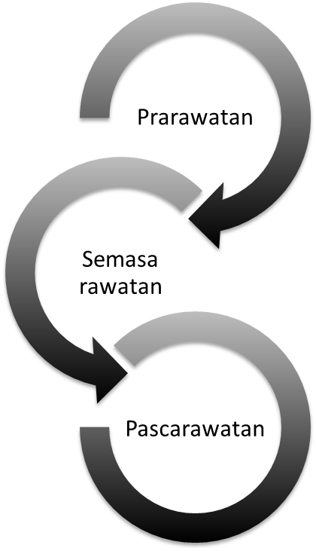

Rajah 1. Proses rawatan perubatan Melayu tradisional menggunakan tawas

a. Prarawatan

Proses pertama yang akan dilakukan oleh Puan Hawa semasa rawatan menggunakan tawas ialah berjumpa dengan individu yang mengalami kesakitan. Kebiasaannya pada waktu pertemuan dengan pesakit ini, Puan Hawa akan meminta pesakit untuk menceritakan sedikit sebanyak latar belakang diri pesakit seperti asal usul dan tempat tinggal. Selepas proses suai kenal dilakukan, baharulah Puan Hawa akan bertanyakan hajat dan sakit yang dialami oleh pesakit tersebut. Pesakit akan diminta untuk menceritakan dengan jelas penyakit yang dialami seperti jenis kesakitan, bahagian yang sakit, serta bila dan bagaimana kesakitan tersebut bermula. Butir-butir ini perlu diceritakan dengan lengkap bagi memudahkan Puan Hawa mengenal pasti punca serta simptom penyakit dan melaksanakan proses rawatan seterusnya. Hal ini kerana kebiasaannya penyakit yang dialami oleh pesakit adalah bersifat batiniah yang lazimnya berpunca daripada makhluk halus dan alam ghaib.
Selepas selesai pesakit menceritakan penyakit yang dialami, Puan Hawa akan meminta pesakit pulang dan kemudiannya datang semula pada keesokan hari untuk mengambil tawas yang telah disediakan. Bagaimanapun hal ini bergantung mengikut keadaan pesakit. Jika pesakit datang dari jauh maka perubatan menggunakan tawas akan dilakukan pada hari tersebut juga. Namun bagi pesakit yang tinggal berhampiran, Puan Hawa akan memintanya datang semula pada keesokan hari. Hal ini kerana proses pembuatan tawas untuk perubatan ini agak cerewet, rumit dan memakan masa. Kebiasaannya pesakit akan diminta untuk berkunjung mendapatkan rawatan menggunakan tawas pada waktu pagi sahaja antara jam 9 hingga 11 pagi. Puan Hawa tidak akan menerima permintaan rawatan tawas pada waktu petang. Namun jika terdesak, Puan Hawa akan menerimanya namun rawatannya akan dilakukan pada keesokan paginya.
Tawas yang digunakan oleh Puan Hawa hanyalah tawas yang dibeli di kedai berhampiran dengan pekan kecil Sungai Mati. Tawas tersebut akan dipotong kepada beberapa bahagian yang kecil bagi memudahkan proses pembakaran tawas di atas bara api (Rajah 2). Tawas yang dibakar itu hanya merupakan perantaraan beliau untuk mengetahui kesahihan punca penyakit yang diceritakan oleh pesakitnya. Tidak semua ciri sakit yang dialami oleh pesakit berpunca daripada gangguan makhluk halus. Terdapat kemungkinan juga penyakit tersebut merupakan sejenis pembawaan daripada persekitaran pesakit. Dengan kata lain, penyakit tersebut merupakan pembawaan daripada individu lain yang mengganggu semangat atau jiwa pesakit sehingga membuatkannya jatuh sakit tanpa menyedari punca kepada penyakitnya.
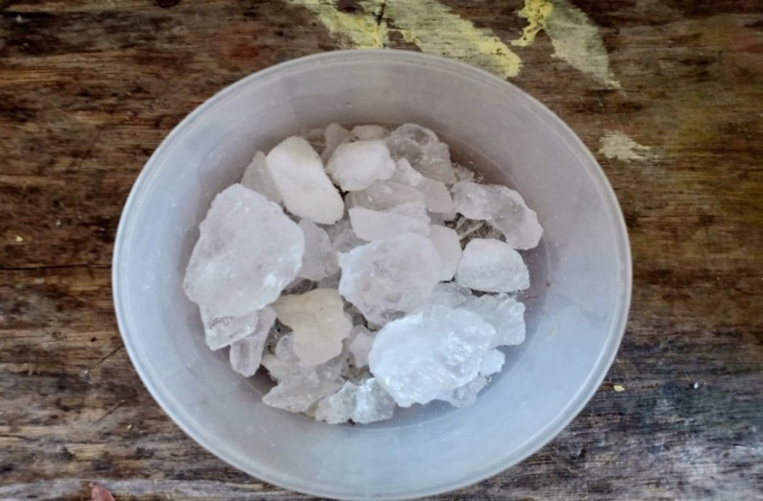

Rajah 2. Tawas yang telah dipecahkan menjadi bahagian yang lebih kecil.
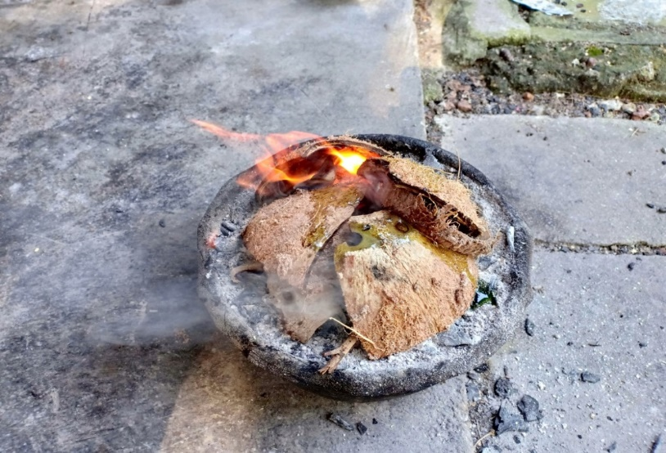
Empat barang diperlukan dalam proses pembakaran tawas iaitu tempurung kelapa, ranting kayu yang telah diembunkan sehari semalam, bekas berupa periuk yang diletakkan dengan arang di bawahnya dan tawas yang telah dibahagikan kepada bahagian yang lebih kecil. Pembakaran tawas ini memerlukan masa antara 10 hingga 18 minit. Tempurung kelapa dan ranting kayu yang telah diembunkan sehari semalam akan dibakar sehingga menjadi bara. Tawas tidak akan dibakar sehingga dua komponen tersebut benar-benar sempurna menjadi bara api. Tempurung kelapa dan ranting merupakan bahan yang wajib dalam pembakaran tawas (Rajah 3).

Rajah 3. Pembakaran tempurung kelapa bersama ranting kayu yang telah diembunkan sehari semalam.

Semasa proses pembakaran dua bahan ini, Puan Hawa akan melihat semula keadaan pesakitnya sama ada perlu dimandikan dengan tawas atau hanya diberikan sedikit air yang telah dibacakan dengan surah al-Fatihah. Setelah bara mulai kelihatan, Puan Hawa akan meletakkan tawas di atas bara api tersebut. Bara api yang terhasil akan disusunkan kemas membentuk bulatan agar mudah tawas diletakkan di atasnya sementara menunggu tawas cair dan membentuk objek tertentu.
Semasa tawas dibakar di atas bara, Puan Hawa akan memulakan ritual proses rawatan dengan bacaan basmalah. Kemudian akan dituruti dengan surah al-Fatihah, al-Falaq, al-Kafirun, al-Nas dan al-Ikhlas. Setelah keempat-empat surah ini dibaca, Puan Hawa akan membacakan pula jampi untuk mengenal pasti dan mengesahkan punca penyakit pesakit. Jampi dibaca sementara menanti tawas yang dibakar di atas bara api membentuk objek tertentu. Bentuk yang terhasil daripada pembakaran tawas inilah yang akan memberikan petunjuk dan punca kepada penyakit pesakit. Menurut Puan Hawa, sesetengah tawas yang dibakar akan mengeluarkan bau yang busuk mengikut tahap penyakit yang dialami oleh pesakit. Selain itu, terdapat juga tawas yang dibakar mengeluarkan lendir berupa buih-buih yang banyak. Perkara ini memberikan tanda pesakit mendapat penyakit selesema berpunca kemungkinan lalu di tempat sunyi pada waktu malam. Tawas yang dibakar di atas bara api akan membentuk menyerupai sesuatu bentuk. Kebiasaannya berbentuk binatang yang ketara untuk melihat punca pesakit mendapat penyakit.
Proses pembakaran tawas ini hendaklah dilakukan dengan sempurna bagi memastikan kesemua bahagian tawas terbakar. Walau apa pun bentuk tawas yang dibakar itu terhasil, namun kesemua bahagian tawas hendaklah dibakar sepenuhnya.
Pembakaran tawas ini mengambil masa antara 12 hingga 15 minit untuk membolehkan tawas ini membentuk menjadi bentuk tertentu. Tawas yang dibakar akan cair dan kemudian mengeras kembali. Tahap kekerasan tawas selepas dibakar ini berada di tahap yang agak lemah sehinggakan mudah untuk diramas menjadi butiran debu yang halus. Tawas yang telah siap dibakar akan diambil oleh Puan Hawa untuk dikenal pasti bentuk yang terhasil bagi mengetahui punca penyakit yang dialami oleh pesakit. Setelah dikenal pasti, tawas yang telah siap dibakar ini akan disejukkan seketika untuk diramas bersama air dan diberikan kepada pesakit (Rajah 4).
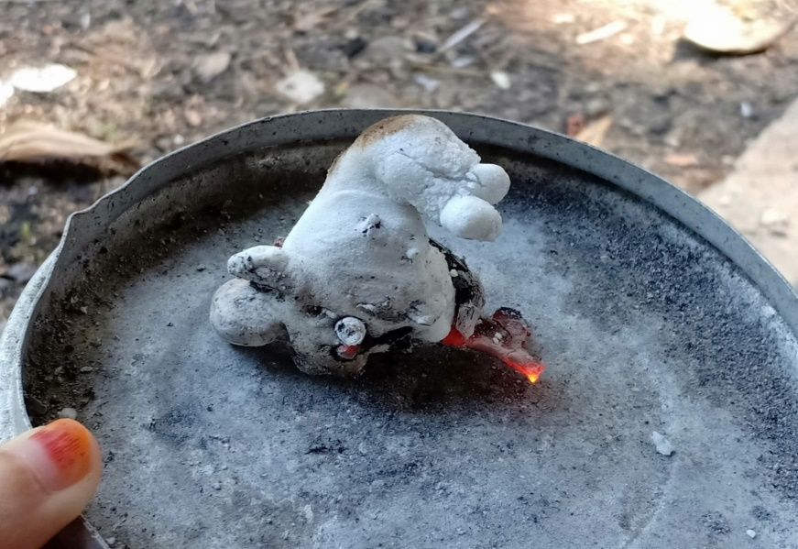
Rajah 4. Tawas yang siap dibakar di atas bara api.

b. Semasa Rawatan

Setelah tawas disejukkan, tawas tersebut akan diramas bersama sedikit air jampi yang dibacakan surah al-Fatihah. Jampi akan dibacakan oleh Puan Hawa sambil meramas tawas tersebut. Air yang digunakan untuk meramas tawas terdiri daripada dua jenis air iaitu air bersih dan air yang telah dijampi dengan bacaan tertentu. Namun air jampi jarang digunakan untuk meramas tawas. Tawas akan diramas sehingga hancur lumat agar tawas yang telah diramas itu dapat melekat dan diratakan dengan baik pada badan pesakit.
Sebelum meramas tawas yang telah dibakar di dalam bara api, Puan Hawa akan membersihkan dahulu tawas yang telah dibakar. Hal ini kerana tawas yang dibakar mempunyai sisa bara, arang tempurung dan ranting kayu yang melekat bersama. Arang tempurung kelapa dan ranting boleh mendatangkan kesan tidak baik jika terkena pada badan. Hal ini kerana molekul yang terdapat pada arang boleh mendatangkan kemudaratan kepada kulit manusia.
Setelah selesai diramas, proses rawatan menggunakan tawas terhadap pesakit akan diteruskan. Terdapat dua kaedah rawatan yang boleh dijalankan. Kaedah pertama ialah kaedah sapuan. Kaedah ini melibatkan tawas yang telah diramas disapukan di seluruh permukaan kulit badan pesakit. Bagi pesakit bayi, biasanya tawas akan disapukan di seluruh badan. Hal ini bagi memastikan segala unsur jahat yang ingin mendekati badan bayi dapat dihindarkan. Selain itu, tawas juga akan disapu di bahagian permukaan wajah dan tempat tertentu seperti di belakang telinga dan juga pergelangan tangan. Kaedah sapuan ini biasanya dilakukan ke atas pesakit bayi dan kanak-kanak sahaja. Hal ini kerana kanak-kanak mudah melihat perkara halus yang orang dewasa tidak mampu melihatnya. Justeru tawas yang disapu di bahagian muka dan belakang telinga dikatakan dapat menghindarkan kanak-kanak daripada melihat atau mendengar sesuatu yang tidak dapat dilihat oleh mata kasar.
Kaedah rawatan kedua adalah kaedah calit. Tawas yang telah diramas hanya akan dicalit di tempat tertentu pada badan pesakit. Misalnya pada bahagian pinggang, kepala, tangan dan juga belakang badan. Kaedah rawatan ini biasanya akan dikenakan kepada pesakit dewasa. Semasa mencalit dan menyapu tawas pada badan pesakit, sedikit jampi akan dibacakan oleh Puan Hawa sebagai ikhtiar untuk menyembuhkan penyakit yang dialami. Setelah selesai menyapu dan mencalit tawas, lebihan tawas yang diramas tadi kemudian diminta untuk dibuang jauh dari kawasan rumah. Jika terdapat saluran air atau longkang yang mengalir, Puan Hawa menyarankan agar lebihan tawas itu dibuang di dalamnya. Lebihan tawas yang diramas juga dikatakan hanya boleh digunakan sekali pakai sahaja. Lebihan tawas tersebut tidak boleh digunakan berulang kali.
Proses rawatan menggunakan tawas ini juga mempunyai waktu tertentu. Rawatan menyapu dan mencalit tawas hanya akan dilakukan pada waktu petang sahaja iaitu selepas asar sehingga sebelum maghrib. Hanya sepanjang waktu ini sahaja, rawatan tawas akan dilakukan. Lebihan tawas yang diramas pula hendaklah dibuang sebelum masuknya waktu maghrib. Perbuatan membuang lebihan tawas sentiasa diperingatkan oleh Puan Hawa kepada pesakit khususnya kepada pesakit yang kerap mengambil tawas darinya dan melakukan rawatan itu sendiri di rumah. Hal ini kerana menurut kepercayaan beliau ada sesetengah waktu yang tidak elok baginya untuk meneruskan perubatan tawas beliau jika tidak kena dengan punca penyakit yang dialami oleh pesakitnya. Menurut pengalaman beliau, baginya jika seseorang itu mengalami kejutan (lemah semangat) setelah melihat, melanggar dan sebagainya dengan makhluk halus, lebih baik jika rawatan tradisional itu dilakukan pada waktu malam kerana perawat mudah berinteraksi dengan syaitan, jin dan sebagainya pada waktu malam.

c. Pascarawatan

Akhir sekali, air jampi akan diberikan setelah selesai disapu atau dicalit tawas yang diramas. Tawas yang telah dicalit dan disapu akan dibiarkan seketika sebelum dibilas semula dengan air yang bersih. Air jampi ini akan diberikan kepada pesakit setelah dibacakan beberapa ayat Al-Quran serta selawat Nabi Muhammad SAW. Air jampi ini tidak mempunyai waktu atau kaedah dalam penggunaannya. Terserah kepada pesakit sama ada hendak diminum atau dijadikan mandian.
Sepanjang tempoh ilmu perubatan ini diamalkan, tidak banyak pesakit yang kembali semula untuk mendapatkan rawatan perubatan tawas melainkan mempunyai sakit yang berlainan daripada sebelumnya. Hal ini bermaksud, Puan Hawa pernah menerima pesakit yang sama untuk mendapatkan rawatan daripadanya namun, kebiasaannya pesakit beliau telah sembuh daripada penyakit sebelum, dan datang semula apabila menerima sakit yang berbeza (sakit batin yang lain dari sebelumnya). Namun begitu, tidak dinafikan beliau juga menerima pesakit yang sama dengan sakit yang sama, namun kesakitan yang dialami tidak seteruk pertama kali pesakit beliau meminta rawatan daripadanya. Puan Hawa menegaskan bahawa niat dirinya hanya untuk menolong orang yang memerlukan pertolongan, selebihnya bergantung kepada keizinan Allah SWT dan juga persetujuan antara penyakit dengan rawatan (ubat) yang diberikan. Puan Hawa memberikan isyarat “dia” bermaksud punca sakit datang kepada pesakit untuk melepaskannya.

Kesimpulan

Masyarakat Melayu amat kaya dengan pelbagai cara dan kaedah untuk menyembuhkan sesuatu penyakit. Perubatan tradisional ini merupakan satu tradisi budaya berbentuk perlakuan yang diwarisi turun-temurun dalam kalangan masyarakat sebagai penawar alternatif kepada pelbagai penyakit. Amalan penggunaan tawas dalam perubatan Melayu merupakan satu alternatif dalam mencari penyembuhan penyakit khususnya penyakit batin. Rawatan ini mempunyai proses atau ritual serta amalan tertentu yang menjadi kepercayaan masyarakat Melayu.
Penggunaan tawas dalam perubatan Melayu tradisional mempunyai beberapa tahap yang perlu dituruti iaitu prarawatan, semasa dan pascarawatan. Pantang larang yang dikenakan juga hendaklah dipatuhi oleh pesakit sebagai syarat untuk mendapatkan kesembuhan. Namun selari dengan konsep kefahaman Islam, pengubatan menggunakan tawas ini hanya merupakan suatu usaha atau ikhtiar dalam mendapatkan penyembuhan atas sesuatu penyakit. Punca penyembuhan tetap datang daripada kekuasaan dan keizinan Allah SWT.

Rujukan

Abdul Samad Ahmad. (2005). Warisan perubatan Melayu. Kuala Lumpur, Dewan Bahasa dan Pustaka.
Arba’iyah Mohd Noor. 2014. Menyingkap ilmu perubatan Melayu tradisional menerusi beberapa manuskrip terpilih. Jurnal Sejarah, 23(1), 21-44.
Azlina Musa & Yusmilayati Yunos. (2011). Simptom penyakit dalam main teri: satu kajian kes di Kampung Pasir Mas, Kelantan. Jurnal Melayu (8), 233-249.
Azlina Musa. (2017). Analisis Penyelidikan Keris dalam Pengubatan Tradisional Melayu: Suatu Kajian Kes di Kelantan. Kertas Kerja Persidangan Antarabangsa Sains Sosial & Kemanusiaan (PASAK 2017). Anjuran Pusat Pengajian Teras, Kolej Universiti Islam Selangor (KUIS). Bandar Seri Putra Kajang, 26 & 27 April.
Faisal@Ahmad Faisal, Abdul Hamid, & Nurul Wahidah Fauzi. 2012. Perubatan Melayu tradisional: Kitab Tibb Pontianak. Journal of Al-Tamaddun, 7(1), 149-162.
Firth, Raymond William. (1971). Jenis2 rumpun manusia: Satu pengenalan terhadap antropologi sosial. Kuala Lumpur, Dewan Bahasa dan Pustaka.
Haliza Mohd Riji. (2000). Prinsip dan amalan dalam perubatan Melayu. Kuala Lumpur, Penerbit Universiti Malaya.
Harun Mat Piah. (2006). Kitab Tib: Ilmu perubatan Melayu. Kuala Lumpur, Perpustakaan Negara Malaysia.
Hashim Awang A.R. (1990). Pengantar antropologi perubatan. Kuala Lumpur, Dewan Bahasa dan Pustaka.
Izzah Safiah Raihana Mohd Ghazali. (2019). Penggunaan tawas dalam perubatan Melayu tradisional: Satu kajian kes di Kampung Pulau Penarik, Sungai Mati, Ledang, Johor. Latihan Ilmiah, Fakulti Sains Sosial dan Kemanusiaan, Universiti Kebangsaan Malaysia.
Mohd Asnari Taim, Lokman Abdul Samad, & Asmiaty Amat. (2020). Parinang: Ritual perubatan masyarakat Iranun di Daerah Kota Belud, Sabah. Malaysian. Journal of Social Sciences and Humanities (MJSSH), 5(10), 113-125.
Mohd Taib Osman. (1982). Manual of collecting oral tradition with special reference to Southeast Asia. Kuala Lumpur, Dewan Bahasa dan Pustaka.
Muhammad Ridhwan Sarifin, & Mohamad Fauzi Sukimi. (2016). Serupa tapi berbeza: Kajian kes komuniti Bawean Kampung Sungai Tiram, Johor Malaysia. Geografia-Malaysian Journal of Society and Space, 12(5), 1-10.
Naseer Sobree. (2017). Risalah ilmu perubatan: Sebuah integrasi antara perubatan Greek-Arab dan perubatan Moden. Seremban, Baytul Hikma.
Norhalim Ibrahim. (1997). Perubatan tradisional. Shah Alam, Penerbit Fajar Bakti.
Nur Fadillah Mohamed, & Doris Padmini Selvaratnam. (2018). Amalan kesihatan wanita orang Asli Temuan di Kampung Kachau Luar, Semenyih, Selangor. Geografia-Malaysian Journal of Society and Space, 14(4), 89-101.
Puan Hawa Hussien. (2019). Penggunaan tawas dalam perubatan Melayu tradisional. Muar, Johor. Temu bual, 23 Januari.
Sabran Kibong, Asmiaty Amat, & Lokman Abd Samad. (2017). Penggunaan bosoon dan herba bagi merawat sakit perut dalam masyarakat Bajau Sama’ di daerah Tuaran. Manu 26, 77-97.
Salmah Omar, Shariffah Suraya Syed Jamaludin, Rafidah Mohamad Cusairi & Philip Lepun. (2017). Penggunaan tumbuh-tumbuhan dalam perubatan tradisional masyarakat Siam di negeri Kedah. Dlm. Persidangan Antarabangsa Sains Sosial & Kemanusiaan Kali ke-2 (PASAK 2017), 26-27 April, Pusat Konvensyen Kolej Universiti Islam Antarabangsa Selangor.
Syamsul Azizul Marinsah, Asmiaty Amat, & Aisyah Tamby Omar. (2020). Ritual perubatan tradisional etnik Bajau di Sabah: Analisis dari perspektif hukum Islam. MANU: Jurnal Pusat Penataran Ilmu dan Bahasa (PPIB), 31(1), 73-95.
Winstedt, R.O. (1951). The Malay magician: Being shaman, saiva and sufi. London, Routledge & Kegan Paul.
Yusmilayati Yunos, Mohd Yuszaidy Mohd Yusoff, Muammar Ghadaffi Hanafiah, & Muhd Norizam Jamian. (2014). Kepandaian orang Melayu dalam mentafsir ruang perubatan tradisional. Geografia-Malaysian Journal of Society and Space, 12(11), 79-91.

